У каждого народа свои традиции во всех сферах жизни, особенно в семье. Семейные традиции формируют мировоззрение и отношение к жизни. Семейные уклады существовали на протяжении веков, практически не изменяясь и переходя от старших членов семьи до младших.
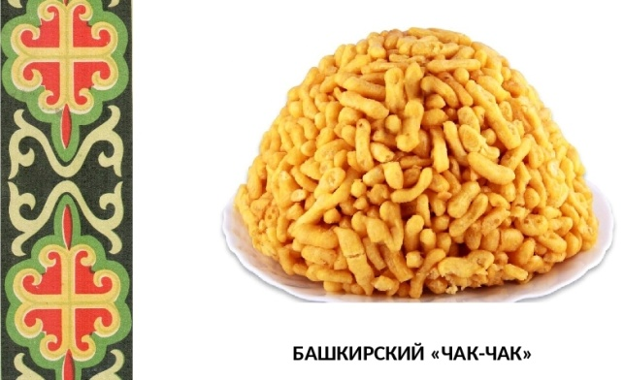
У каждой семьи свои кулинарные традиции - блюда, которые готовятся во время праздников, когда вы приглашаете родственников или друзей в гости. В моей семье, а семья у нас русско-башкирская, с давних времен особую роль из всех блюд играл чак-чак .
Чак-чак это башкирско-татарская сладость, представляющая собой изделия из теста с мёдом, относящаяся к кухне тюркских народов, особенно в Башкортостане и Татарстане (считается национальным башкирским и татарским блюдом).
Свежий, душистый чак-чак даёт возможность ощутить запах экзотических цветов и мёда. Не одна свадьба, не одно торжество и в наши дни не проходит без чак-чака.
Самый большой чак-чак Башкортостана весом 200 кг испечён на медовой ярмарке в Уфе в августе 2012 года.
Польза и противопоказания
Для здоровья человека польза чак-чака обусловлена наличием натурального меда, который в свою очередь выступает противогрибковым, антибактериальным и антивирусным средством. Именно пчелиный мед нередко используется для лечения заболеваний ЖКТ, а также порезов и ожогов.
Кроме того, очевидна польза чак-чака и для обменных процессов в организме человека, а кроме того укрепления иммунитета.
Чак-чак хранятся около трех недель. Чак-чак очень вкусный, хрустящий. Едят его обычно руками, иногда его разрезают на маленькие кусочки, если он большой формы.
Однако, нужно отметить, что за счет высокой калорийности чак-чака слишком часто баловать себя этим лакомством не стоит. Частое употребление чак-чака может привести к образованию лишних килограммов и проблемам с печенью. Также употребление чак-чака не рекомендуется людям, страдающим диабетом или имеющим аллергию на пчелиный мёд.

Рецепт чак-чака:
Из источников интернета мы с моей ученицей Кариной узнали о различных рекордах по изготовлению чак-чака. Очень вкусное блюдо чак-чак, попав в руки наших хозяюшек, претерпело изменения. Основа, конечно, осталась та же, но каждая хозяйка внесла свои коррективы. А Карина же, под руководством своей мамы, приготовила их любимое семейное блюдо по рецепту своей бабушки Гульдар. Ингредиенты:
Яйца | 5 шт.
Сахар | 150 г
Масло сливочное | 150 г.
Мука | 600 г
Масло растительное | 500 мл

Этапы приготовления:
1.Яйца соединить с сахаром.Масло растопить на водяной бане и слегка остудить. Теплое растопленное масло добавить к яйцам. Перемешать. Просеянную муку понемногу добавить в тесто | 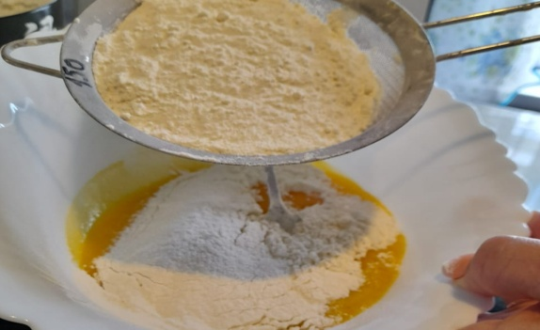
2.Замесить тесто из муки, сливочного масла, сахара и яиц. Тесто для чак-чака должно быть мягким, но плотным, чтобы с ним было удобно работать. Накрыть тесто и оставить его на 15 минут. | 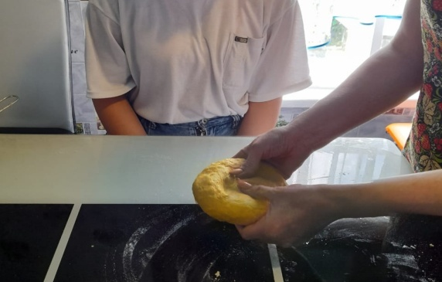
3.Раскатать тесто в пласт толщиной 5 мм. Нарезать на полосы шириной 3 м. После, нарезать получившиеся полосы на кусочки | 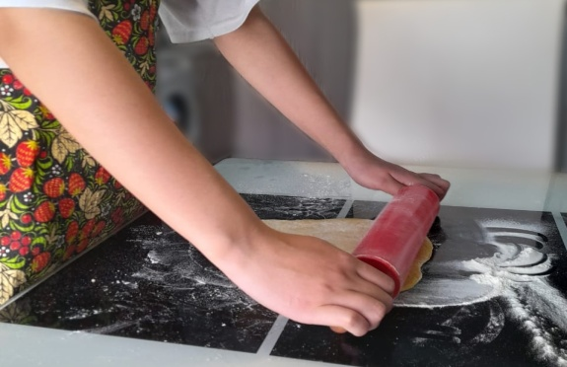
4.Нарезать получившиеся полосы на кусочки | 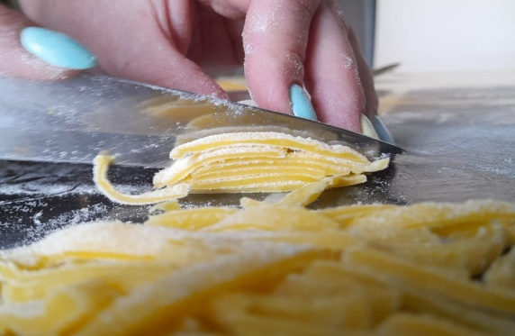
5.В казане нагреть масло. Опустить палочки в кипящий жир. Жарить, помешивая, до золотистого цвета. Затем палочки вынуть из масла. | 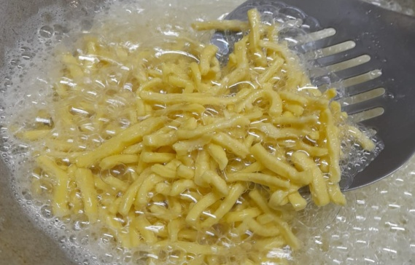
6.Палочки переложить в противень или широкую форму и полить горячим мёдом. Выложить на блюдо в виде пирамиды. Подать на стол чак-чак с чаем. | 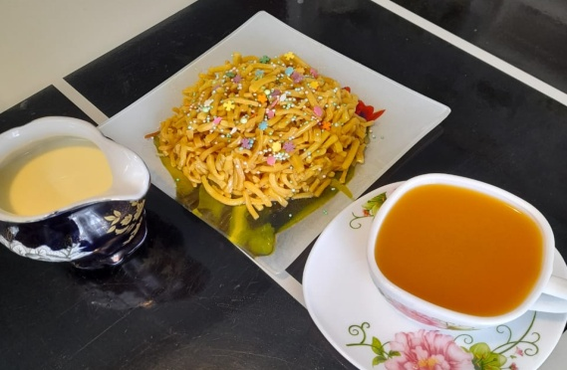

Карина провела опрос среди наших школьников на знание блюда чак-чак. Задала им следующие вопросы:
1.Знаешь ли ты блюдо башкирской кухни – чак-чак?
2.Как часто их готовят в твоей семье?
Вот какие результаты получились: в опросе участвовали всего 27 учащихся. Многие из них знают про чак-чак, в семьях чаще всего готовят и чак-чак. Но многие не знали, чем он полезен.

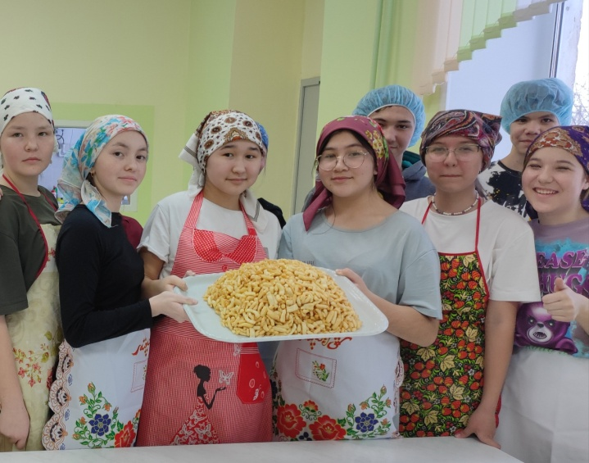
Для закрепления темы мы продемонстрировали мастер-класс нашим одноклассникам по приготовлению традиционного национального изделия – «Чак-чак».

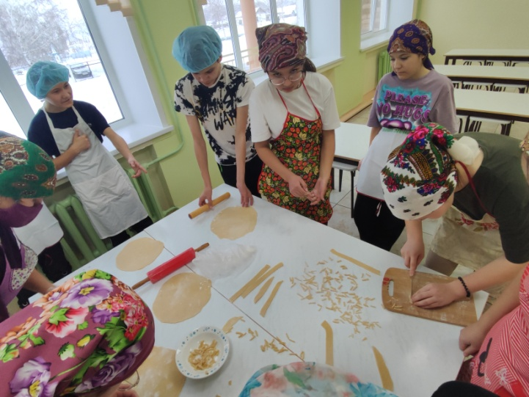
А потом все дружно продегустировали чак-чак с чаем! На мой взгляд, наше блюдо получилось вкусным и полезным.
На столе чак-чак стоит Наш чак-чак, друзья, полезен Лучшим медом он облит. Всему миру он известен Слаще блюда не найти Им гордится наш народ Хоть пол-мира обойдешь. Так и просится сам в рот.
В результате, изучив национальную и семейную традицию питания, показала связь поколений через кулинарные традиции, которые являются неотъемлемой частью национальной культуры Башкортостана.
Наиболее интересной частью работы является практическая часть, мастер-класс: приготовление чак – чака по бабушкиному рецепту, мы получили огромное удовлетворение от проделанной работы.
Я получила незаменимый опыт работы в качестве лидера в области здорового питания школьника.

